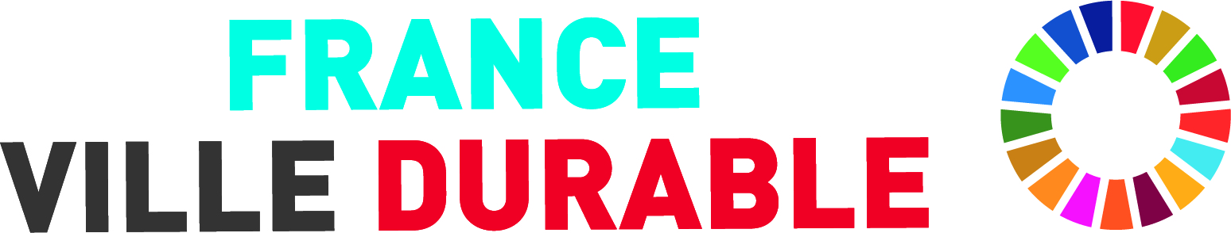

DEMANDE D’ADHESION à France Ville Durable (FVD) pour l’exercice 2021
(À retourner par mail et en original par courrier, cf. adresses ci-dessous.)

Organisme :
Adresse :
Code postal : Ville :
Adresse email :
Personne référente pour la gouvernance de FVD
NOM et Prénom :
Fonction :
Adresse email :
Téléphone :
Personne de contact : Chargé(e) mission, Assistant(e) (non obligatoire)
NOM et Prénom :
Fonction :
Adresse email :
Téléphone :

Tous les acteurs professionnels français de la ville durable peuvent demander leur adhésion.
Si elle est nouvelle, celle-ci doit être soumise à validation du Conseil d’administration de l’association.
La cotisation est fixée annuellement. La grille tarifaire est jointe à ce formulaire.
L’ensemble des adhérents constitue l’Assemblée générale.

Ayant pris connaissance des Statuts de l’association je confirme mon adhésion à « France Ville Durable » pour l’exercice 2021

Je souhaite que cette adhésion soit rattachée au collège suivant de FVD :
(Cocher un seul collège parmi les quatre.)
ETAT
COLLECTIVITES LOCALES
ENTREPRISES
EXPERTS ET AUTRES ACTEURS DE LA VILLE

Fait à le : Signature :

En cochant cette case vous confirmez accepter la réception de toutes les informations sur ses activités et sa gestion de la part de FVD. Vous disposez d’un droit d’accès et d’un droit de rectification des données vous concernant et, s’ils sont applicables, d’un droit de suppression, d’un droit d’opposition au traitement de ces données, d’un droit à l’effacement et à la limitation du traitement que vous pouvez exercer, à tout moment, par voie électronique à l'adresse suivante: contact@francevilledurable.fr . Vous disposez enfin du droit de déposer une réclamation auprès de la Cnil.

